УДК 519.688

## О Программном комплексе для генерации последовательностей ошибок на основе скрытых полумарковских моделей

***Деундяк В.М.1,2,*** *e-mail: vl.deundyak@gmail.com,*

***Мироненко М.А.1,*** *e-mail: mary.zhdanova@gmail.com*

Южный федеральный университет, г. Ростов-на-Дону

ФГАНУ «НИИ «Спецвузавтоматика», г. Ростов-на-Дону

Статья посвящена описанию разработанного авторами программного комплекса HsmmErrorSourcesGeneration, предназначенного для генерации последовательностей ошибок в цифровых каналах связи на основе скрытых полумарковских моделей источников ошибок, таких как скрытая полумарковская QP-модель и скрытая полумарковская модель фергюсоновского типа. Основной задачей программного комплекса является предоставление исследователю возможности осуществлять генерацию последовательностей ошибок в соответствии с заданными в виде текстового файла параметрами модели источника ошибок и алгоритмом генерации для модели заданного типа. Полученные на выходе текстовые файлы, содержащие сгенерированные последовательности, могут использоваться исследователем для самостоятельного анализа.

**Ключевые слова:** модели источников ошибок, потоки ошибок, цифровые каналы связи, скрытые полумарковские модели.

**ON THE SOFTWARE PACKAGE FOR ERROR FLOWS GENERATION BASED ON HIDDEN SEMI-MARKOV MODELS.**

***Deundyak V.M.1,2, Mironenko M.A.1***

Southern Federal University, Rostov-on-Don

FSASE SRI «Specvuzavtomatika», Rostov-on-Don

This article describes a new software package HsmmErrorSourcesGeneration, aimed to generate error flows in digital data transmission channels based on hidden semi-Markov models, such as hidden semi-Markov QP-model and hidden semi-Markov Ferguson model. The main purpose of the package is to provide a researcher with the ability to generate error flows according to the error source model parameters set in text file and corresponding generation algorithm. Output files containing generated error sequences can be used by researcher for the further analysis.

**Keywords:** error source models, error flows, digital data transmission channels, hidden semi-Markov models.

**Введение.** При использовании цифровых каналов связи необходимо учитывать возможность возникновения в них ошибок. В зависимости от характеристик в реальном канале передачи данных могут возникать ошибки различной структуры и длительности, а применяющиеся для защиты от ошибок помехоустойчивые коды неодинаково хорошо справляются с различными типами ошибок. Поэтому важно уметь подбирать для каждого конкретного канала наиболее эффективные методы и средства обнаружения и исправления ошибок.

Для решения этой задачи в работе [1] была предложена информационная система оценки применимости схем алгебраического помехоустойчивого кодирования (ИС ОПСАПК), осуществляющая подбор помехоустойчивого кодека для канала связи на основе имитационных экспериментов.

Важной частью работы такой системы является моделирование потоков ошибок на основе математических моделей источников ошибок. В литературе известно несколько классических подходов к моделированию источников ошибок [2]. Разработкой моделей источников ошибок занимались Э.Н. Гильберт, Е.О. Эллиот, Б.М. Игельник, В.И. Петрович, Б.Д. Фричман, В.М. Охорзин, В.О. Колпаков, В.Я. Турин, О.В. Попов, Ю.С. Чье и др.

Однако классические математические модели источников ошибок описывают лишь частные случаи помеховой обстановки. Удобным с точки зрения проведения имитационных экспериментов представляется использование универсальной модели, позволяющей путем изменения параметров моделировать потоки ошибок различной структуры. Кроме того, при выборе класса универсальных моделей важным фактором является наличие возможности определить, насколько адекватно модель, принадлежащая данному классу, могла сгенерировать реальную канальную последовательность ошибок. Классом математических моделей, удовлетворяющим обоим требованиям, является класс скрытых полумарковских моделей [3].

В работах [4-5] разработаны две модели источника ошибок из класса скрытых полумарковских моделей, позволяющие генерировать последовательности ошибок в симметричном цифровом q-ичном канале передачи данных, — скрытая полумарковская модель источника ошибок фергюсоновского типа [4] и скрытая полумарковская QP-модель источника ошибок [5].

Cкрытая полумарковская QP-модель объединяет в себе два подхода к моделированию источника ошибок — моделирование на основе цепей Маркова и моделирование на основе квазипериодических последовательностей случайных величин. Она позволяет описывать наиболее сложные случаи помеховой обстановки.

Cкрытая полумарковская модель Фергюсона имеет более простую структуру по сравнению со скрытой полумарковской QP-моделью, что делает ее использование удобным в конкретных ситуациях. Так, например, в работе [6] для скрытой полумарковской модели Фергюсона построено и теоретически обосновано полиномиальное представление, позволяющее улучшить процесс генерации последовательностей ошибок такой моделью.

Для исследования свойств этих моделей и генерации последовательностей ошибок на их основе необходимо разработать специальный программный комплекс. В настоящей работе описывается разработанный авторами для этой цели программный комплекс HsmmErrorSourcesGeneration [7].

**Описание программного комплекса.** Для генерации потоков ошибок скрытой полумарковской QP-моделью и скрытой полумарковской моделью Фергюсоновского типа, описанными в работах [4] и [5] соответственно, разработан специальный комплекс программ HsmmErrorSourcesGeneration [7]. Основной задачей этого программного комплекса является предоставление исследователю возможности осуществлять генерацию последовательностей ошибок в соответствии с заданными в виде текстового файла параметрами модели источника ошибок и алгоритмом генерации для модели заданного типа. Полученные на выходе текстовые файлы, содержащие сгенерированные последовательности, могут использоваться исследователем для самостоятельного анализа.

Программный комплекс HsmmErrorSourcesGeneration реализован на языке программирования высокого уровня C#. Необходимым условием для работы программного продукта является наличие .NET Framework 4.0. В основе архитектуры комплекса лежат принципы объектно-ориентированного дизайна.

На рис. 1 представлена диаграмма потоков данных программного комплекса HsmmErrorSourcesGeneration.

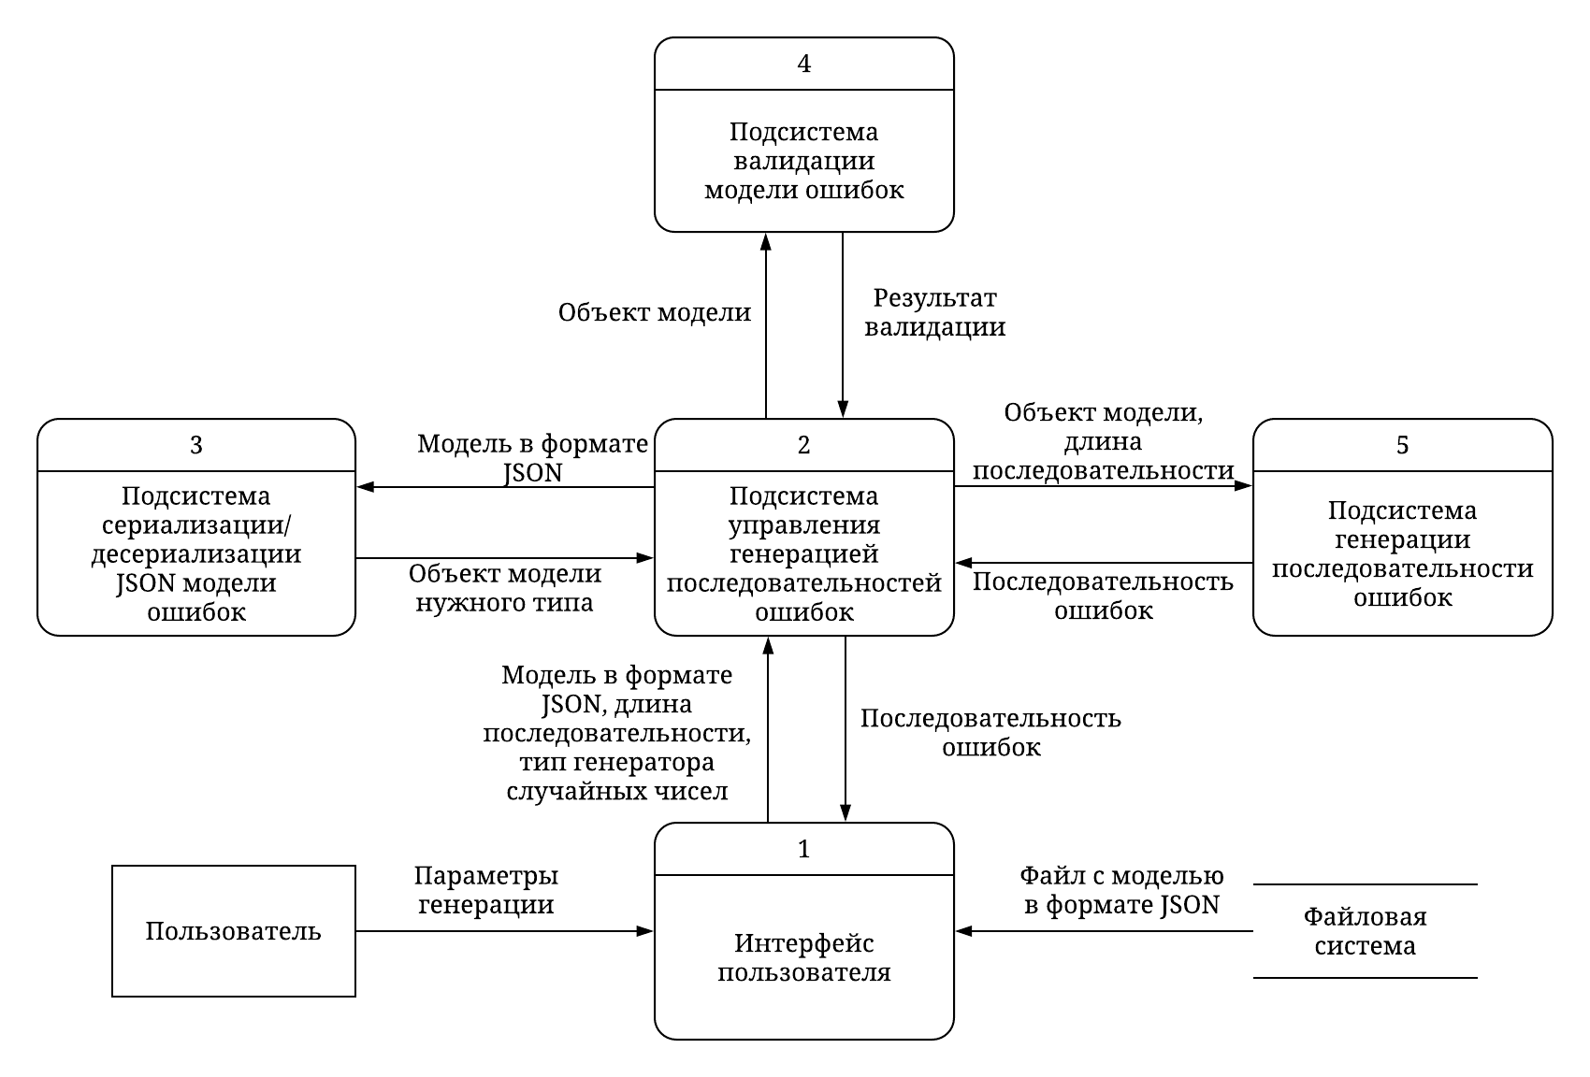

**Рис.1 - Диаграмма потоков данных программного комплекса HsmmErrorSourcesGeneration**

Дадим следующие необходимые пояснения. Пользователь комплекса, которым является исследователь моделей источников ошибок, задает необходимые параметры генерации, а именно, имя файла, содержащего описание модели; код (идентификатор) генератора случайных чисел; длину выходной последовательности ошибок; имя файла, в который должна быть записана выходная последовательность. Имена файлов могут задаваться как в виде абсолютного, так и в виде относительного пути. Программный комплекс поддерживает три типа генераторов случайных чисел, подробнее о которых будет говориться ниже.

Введенные пользователем параметры передаются подсистеме "Интерфейс пользователя" (Подсистема 1), которая обрабатывает их и обращается к файловой системе для получения содержимого файла с описанием модели источника ошибок, которое для удобства представлено в виде JSON-объекта. Полученный JSON-объект модели, а также данные о типе генератора случайных чисел и длине последовательности Подсистема 1 передает подсистеме управления генерацией последовательности ошибок (Подсистема 2).

Подсистема 2 делает запрос к подсистеме сериализации/десериализации JSON-объектов модели (Подсистема 3), чтобы получить представление модели источника ошибок нужного типа в виде объекта в памяти, после чего передает этот объект подсистеме валидации модели ошибок (Подсистема 4).

Подсистема валидации модели ошибок проверяет корректность заданных параметров модели с точки зрения консистентности и выполнения всех необходимых условий. По окончанию проверки она возвращает Подсистеме 2 результат валидации, содержащий список возникших при валидации модели ошибок.

В случае, если модель задана корректно, результат валидации содержит пустой список ошибок. В этом случае подсистема управления генерацией передает объект модели источника ошибок и длину выходной последовательности подсистеме генерации последовательности ошибок (Подсистема 5) и получает обратно результат генерации, содержащий список возникших ошибок и, в случае их отсутствия, успешно сгенерированную последовательность. Объект результата генерации передается в Подсистему 1.

В случае, если модель задана некорректно, Подсистема 2 формирует на основе результата валидации объект результата генерации, содержащий список ошибок валидации, и передает его в Подсистему 1. В Подсистеме 1 производится анализ полученного результата генерации. В случае, если список ошибок генерации не пуст, список возникших ошибок выводится на экран. Если же ошибок не возникло, то сгенерированная последовательность записывается в текстовый файл, указанный пользователем и на экран выводится сообщение об успешном завершении генерации.

**Структура программного комплекса.** Программный комплекс состоит из нескольких, логически разделенных модулей. Оболочкой программного комплекса является консольное приложение HsmmErrorSources.GenerationApp, предоставляющее пользователю простейший интерфейс для задания параметров генерации и ее запуска. Параметрами генерации выступают путь к файлу, содержащему описание модели источника ошибок, длина генерируемой последовательности, тип генератора случайных чисел и путь к выходному файлу, в который будет записана последовательность ошибок.

Логическая часть программного комплекса отделена от интерфейса и вынесена в следующие потенциально переиспользуемые модули, оформленные в виде DLL-библиотек: HsmmErrorSources.Models и HsmmErrorSources.Generation. Модуль HsmmErrorSources.Models включает в себя классы, относящиеся к описанию, представлению и валидации моделей источников ошибок. Модуль HsmmErrorSources.Generation содержит классы, реализующие процесс генерации последовательностей ошибок. Такое разделение обусловлено тем, что структуры и алгоритмы из HsmmErrorSources.Models могут быть использованы не только в контексте генерации потоков ошибок, но также и в решении других задач, например, при анализе моделей.

Отдельно следует отметить также два модуля HsmmErrorSources.Models.Test и HsmmErrorSources.Generation.Test, содержащие модульные тесты для классов из модулей HsmmErrorSources.Models и HsmmErrorSources.Generation соответственно.

На рис. 2 представлена диаграмма зависимостей модулей программного комплекса HsmmErrorSources.Generation. Здесь прерывистая стрелка от модуля A к модулю B говорит о том, что какие-то из классов модуля A наследуют от классов модуля B, сплошная стрелка от модуля A к модулю B означает, что в классах модуля A происходит вызов классов из модуля B.

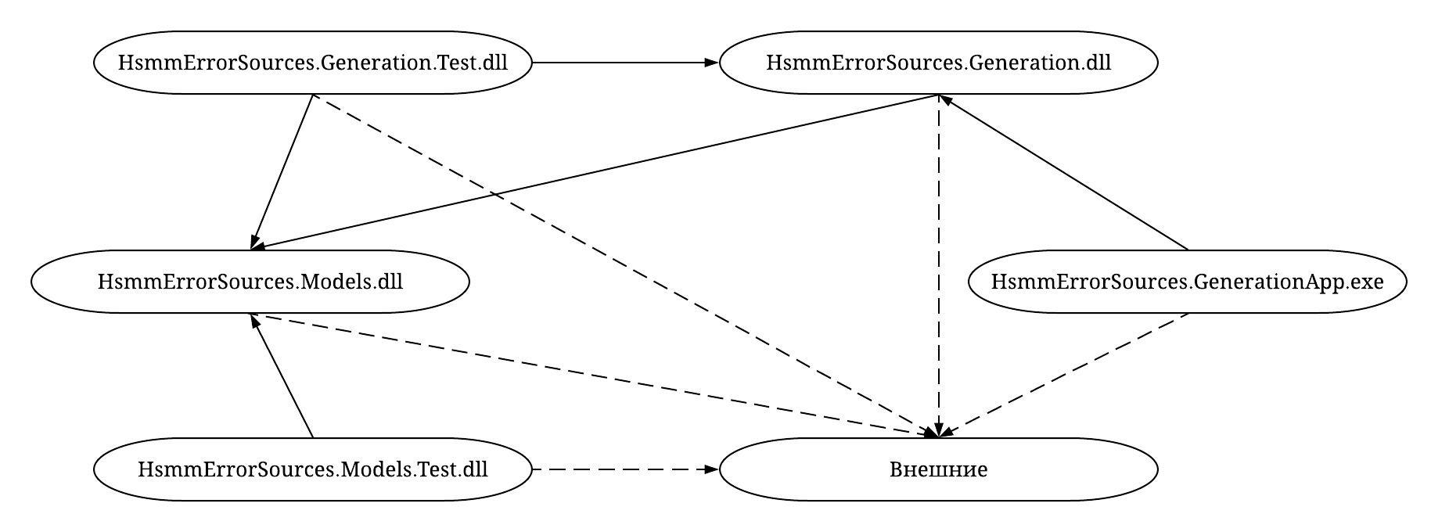

**Рис.2 - Диаграмма зависимостей модулей программного комплекса HsmmErrorSourcesGeneration.**

**Особенности реализации отдельных модулей.** Рассмотрим более подробно модуль моделей источников ошибок HsmmErrorSources.Models. Как уже было сказано, этот модуль содержит классы, относящиеся к описанию, представлению и валидации моделей источников ошибок. Под описанием моделей здесь понимается их описание в виде объектов некоторого C#-класса, под представлением — представление в виде JSON-объекта и необходимые для этого алгоритмы сериализации/десериализации, под валидацией — проверка корректности заданных параметров модели с точки зрения консистентности и выполнения всех необходимых условий.

В качестве представления модели в строковом виде выбрано представление в виде JSON-объектов, что обусловлено популярностью такого представления и, как следствие, наличием удобных инструментов для осуществления сериализации/десериализации. В частности, в программном комплексе для этих целей использован фреймворк с открытым исходным кодом Json.NET [8].

Логика валидации параметров включает в себя проверку согласованности размерностей задаваемых матриц и векторов, а также выполнения условий стохастичности. В отдельных классах валидируются специфичные атрибуты скрытой полумарковской модели Фергюсона и скрытой полумарковской QP-модели соответственно. Например, для скрытой полумарковской QP-модели валидируются параметры, связанные с заданием распределения длин квазипериодов, такие как эталонная плотность, средняя вероятность ошибки в состоянии, проверяется выполнение условия адаптированности и условия согласования параметров.

Рассмотрим теперь модуль генерации HsmmErrorSources.Generation. Этот модуль включает классы, относящиеся к генерации последовательностей ошибок скрытыми полумарковскими моделями, реализованными в модуле HsmmErrorSources.Models. Логически все классы модуля HsmmErrorSources.Generation можно разделить на классы-генераторы потоков ошибок, генераторы случайных чисел и классы необходимые для запуска генерации.

Следует отдельно отметить выбор представления элементов поля Галуа в описываемой программной реализации. Предполагается, что элементы поля Галуа представляются в форме модифицированных логарифмов.Таким образом, на уровне программной реализации элемент поля Галуа может быть представлен неотрицательным целым числом примитивного типа int.

Как уже упоминалось, помимо генераторов последовательностей ошибок модуль HsmmErrorSources.Generation содержит реализации генераторов случайных чисел. В частности, в программном комплексе поддерживаются следующие три вида генераторов псевдослучайных чисел: стандартный генератор псевдослучайных чисел в .NET, криптографический генератор случайных чисел, а также самостоятельно реализованный генератор случайных чисел, основанный на алгоритме RC4.

Под стандартным генератором псевдослучайных чисел платформы .NET понимается реализация на основе класса Random, в которой псевдослучайные числа выбираются с равной вероятностью из конечного набора чисел. Согласно документации, текущая реализация класса Random основана на измененной версии алгоритма генерации случайных чисел Дональда E. Кнута.

Под криптографическим генератором случайных чисел понимается реализация на основе класса RNGCryptoServiceProvider, использующего функцию CryptGenRandom из Crypto API, включенного в состав Windows. В основе генератора лежит алгоритм, использующий два известных криптографических примитива — потоковом шифре RC4 и хэш-функции SHA-1.

**Заключение.** В работе подробно описана реализация программного комплекса HsmmErrorSourcesGeneration, предоставляющего возможность пользователю производить генерацию последовательностей ошибок на основе скрытых полумарковских моделей — QP-модели и модели Фергюсона. Корректность реализации подтверждается модульными тестами и результатами ручного тестирования. Сгенерированные в результате работы комплекса последовательности ошибок могут использоваться исследователем для дальнейшего самостоятельного анализа.

**Список цитируемой литературы**

1. Деундяк В. М., Могилевская Н. С. Методы оценки применимости помехоустойчивого кодирования в каналах связи. – Ростов-на-Дону : ДГТУ, 2007. – 85 с.
2. Блох Э.Л., Турин В.Я., Попов О.В. Модели источника ошибок в каналах передачи цифровой информации. – М.: Связь. – 1971. – 312 с.
3. Yu Shun-Zheng. Hidden semi-Markov models // Artificial Intelligence. – 2010. V. 174. n.2. – P. 215-243.
4. Деундяк В.М., Жданова М.А. О решении задачи оценивания скрытых полумарковских моделей фергюсоновского типа // Известия вузов. Сев.-Кавк. Регион. Естественные науки. – 2015. – №3. – C. 19-24.
5. Деундяк В.М., Жданова М.А. О решении задачи оценивания скрытых полу-марковских QP-моделей // Вестник ДГТУ. – 2014. – Т.14, №4 (79) – С.5-16.
6. Деундяк В.М., Жданова М.А. Полиномиальное представление скрытой полумарковской модели фергюсоновского типа. // Вестник ВГУ, Серия: Системный анализ и информационные технологии – 2013, №2, c.71-78.
7. Хади Р.А., Мироненко М.А., Жданов И.А., Гуфан А.Ю., Свидетельство о государственной регистрации программ для ЭВМ № 2018662836 «Программное средство для генерации последовательностей ошибок скрытыми полумарковскими моделями HsmmErrorSourcesGeneration Версия 1.0» – Дата регистрации 16.10.2018г.
8. Json.NET – Popular high-performance JSON framework for .NET // https://www.newtonsoft.com/json (дата обращения 27.05.2018).

© В.М. Деундяк, М.А. Мироненко, 2018